Inlämningsuppgift - Microsoft 365 Cloud Services

Del 1 – Licenser och uppsättning av miljön
I den här delen beskriver jag hur jag satte upp min Microsoft 365-miljö och hur licenser fungerar. Jag använde en utvärderingsversion av Microsoft 365 Business Premium eftersom den ger alla funktioner som behövs för administration, säkerhet och SharePoint. Business Basic är enklare och har bara webb appar, Business Standard har desktop appar, medan Business Premium även innehåller säkerhetsfunktioner.
Jag skapade min testtenant via Microsofts trial registrering och registrerade organisationen “demotconsulting”. När tenanten var klar loggade jag in i adminportalen och började skapa användare. Domäner hanteras i Admincenter → Inställningar → Domäner, men jag använde standarddomänen onmicrosoft.com.
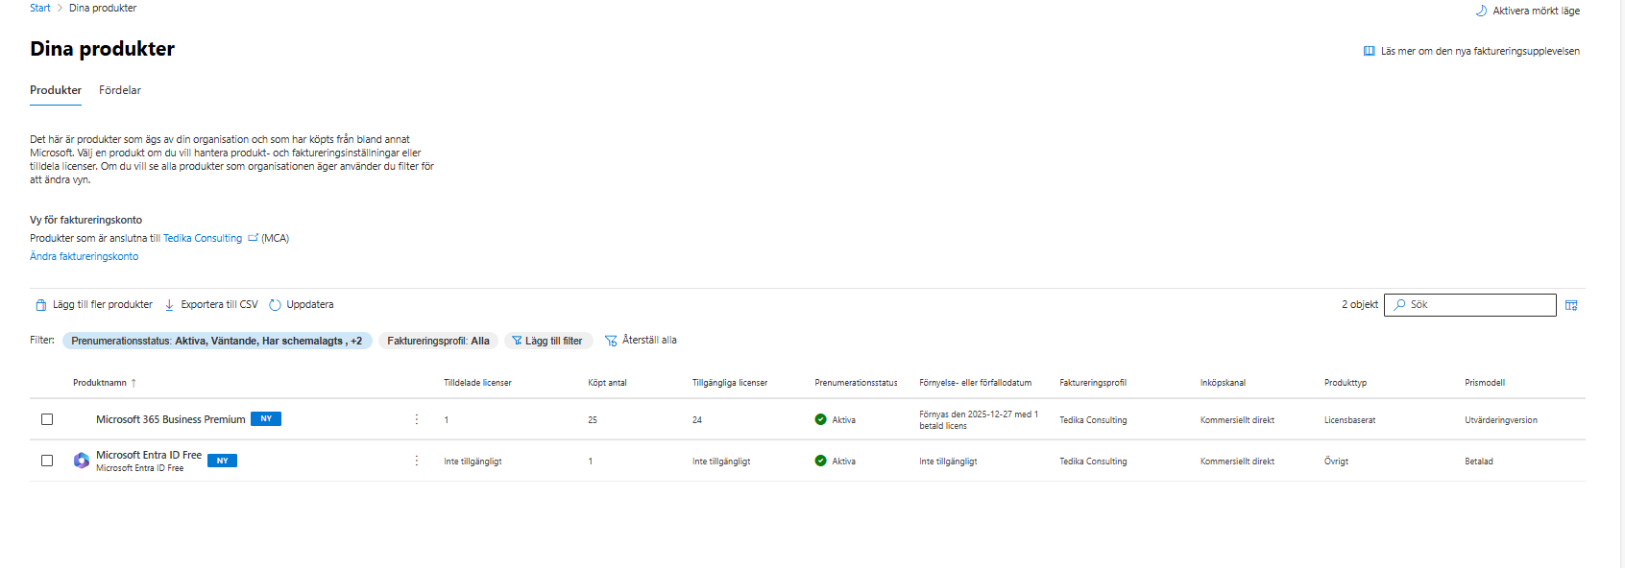

Del 2 – Användare och grupper
Jag skapade två användare i adminportalen: Yannick Diakite med adminrättigheter och Dia Salih som standardanvändare. Jag tilldelade Business Premium licenser där det behövdes och gav Yannick rollen “Användaradministratör”. Därefter skapade jag två säkerhetsgrupper HR-Resources och IT-Support-Access samt en Microsoft 365 grupp som heter Team-Operations. Jag aktiverade även MFA för båda användarna genom Entra ID.
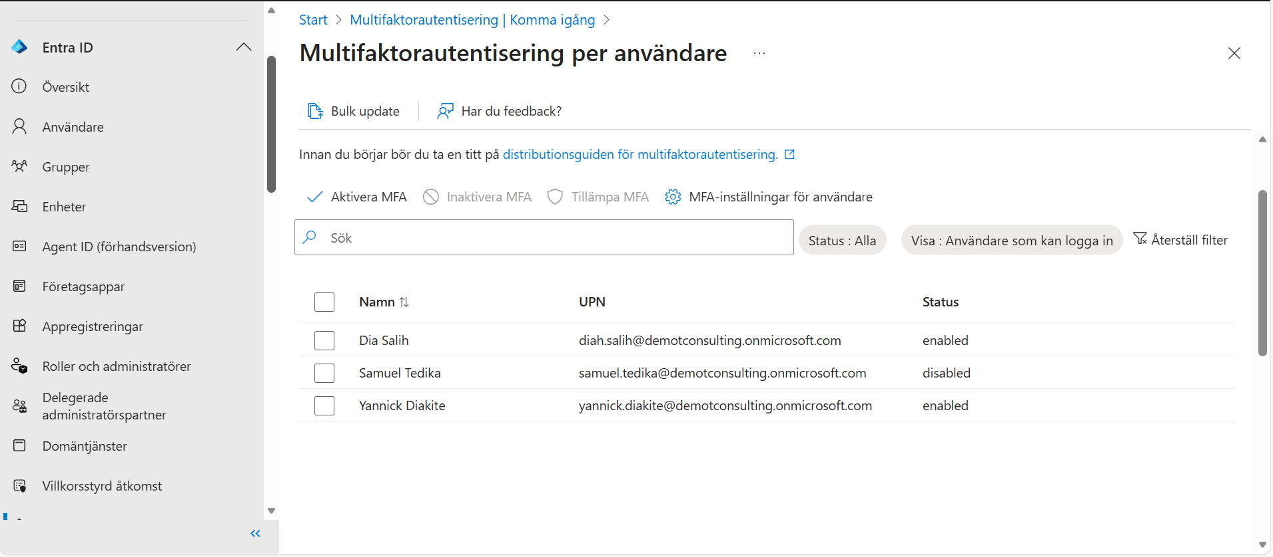
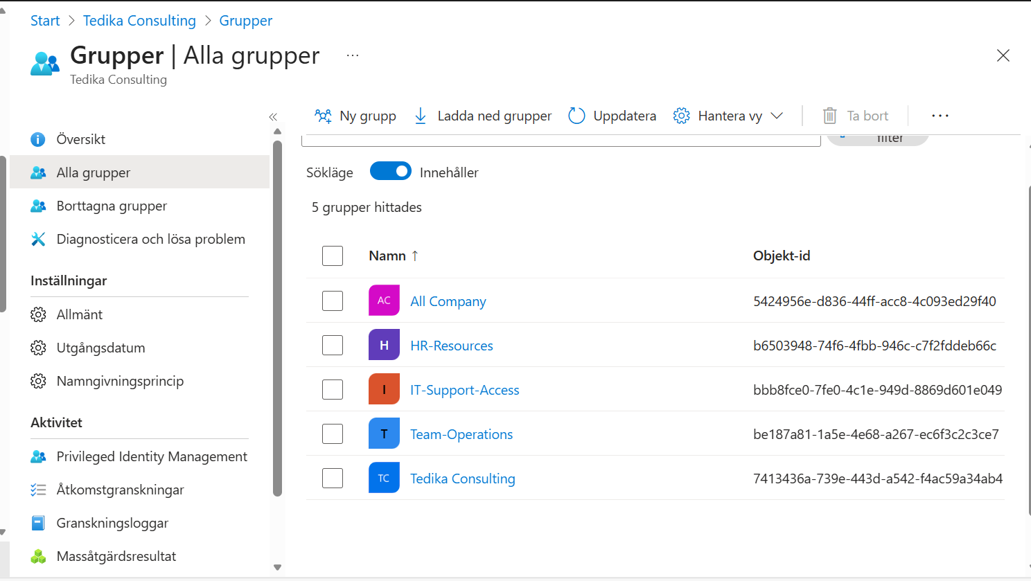

Del 3 – SharePoint och Intranät
Jag skapade en kommunikationswebbplats i SharePoint eftersom det är bästa typen för intranät. Där lade jag till dokumentbibliotek och en lista som jag använde som ticket-system. Efter att listan var klar såg jag till att den syns direkt på startsidan. Genom att lägga in den i vänstermenyn, så att man snabbt kan klicka på den varje gång man går in på sidan.
Jag ändrade också startsidan genom att lägga till olika webbdelar och anpassa layouten så den skulle se mer ut som ett intranät. Strukturen är väldigt grundläggande. Men jag kände att det räcker för att visa hur SharePoint fungerar i praktiken.

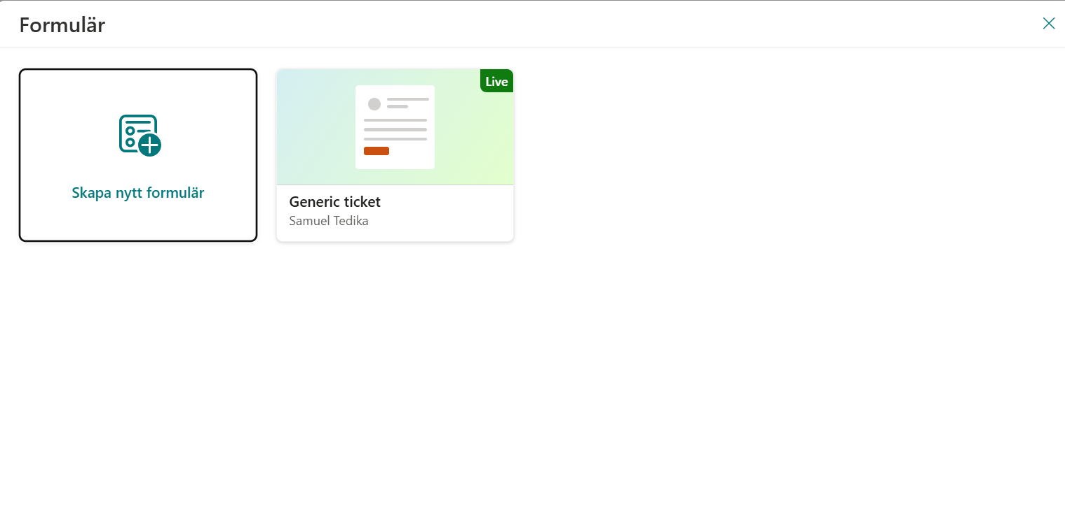
Del 4 – Teams, Exchange och grundläggande administration
Team-Operations skapades automatiskt som ett Team på grund av hur Microsoft 365 fungerar. Varje Team i Microsoft Teams bygger alltid på en Microsoft 365-grupp i bakgrunden. Det innebär att när den här gruppen skapades så skapades också teamet automatiskt. Därför dök det direkt upp i Teams admin center där jag kunde se det och administrera det. 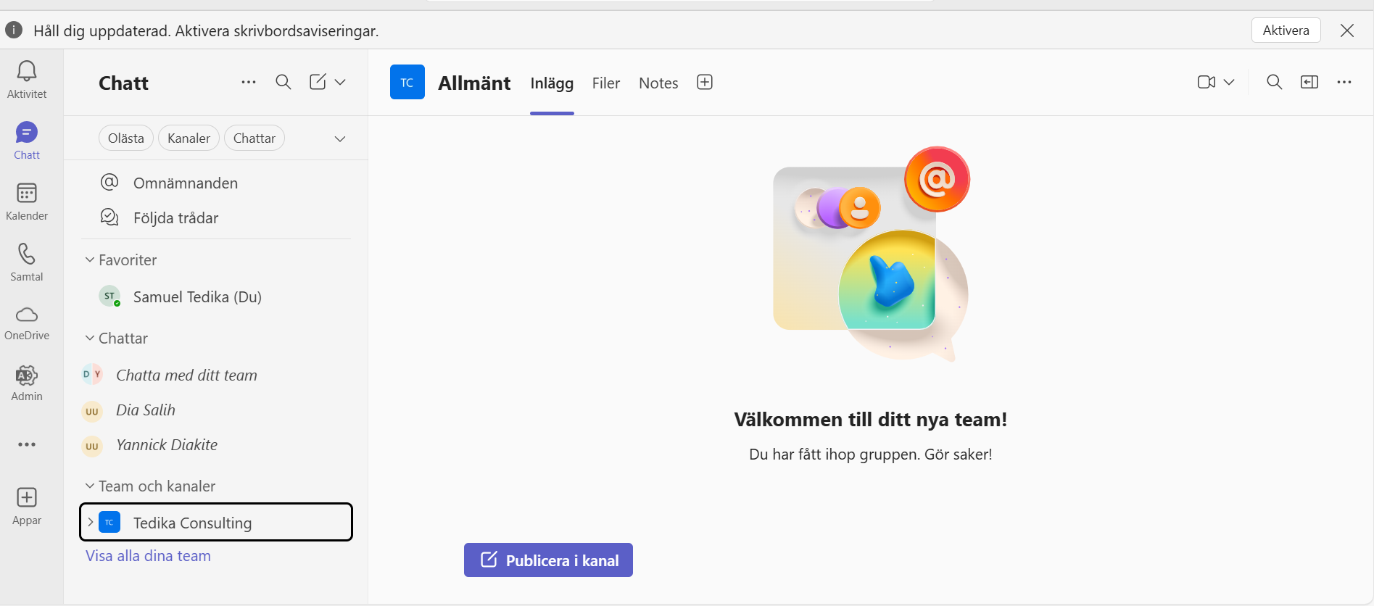
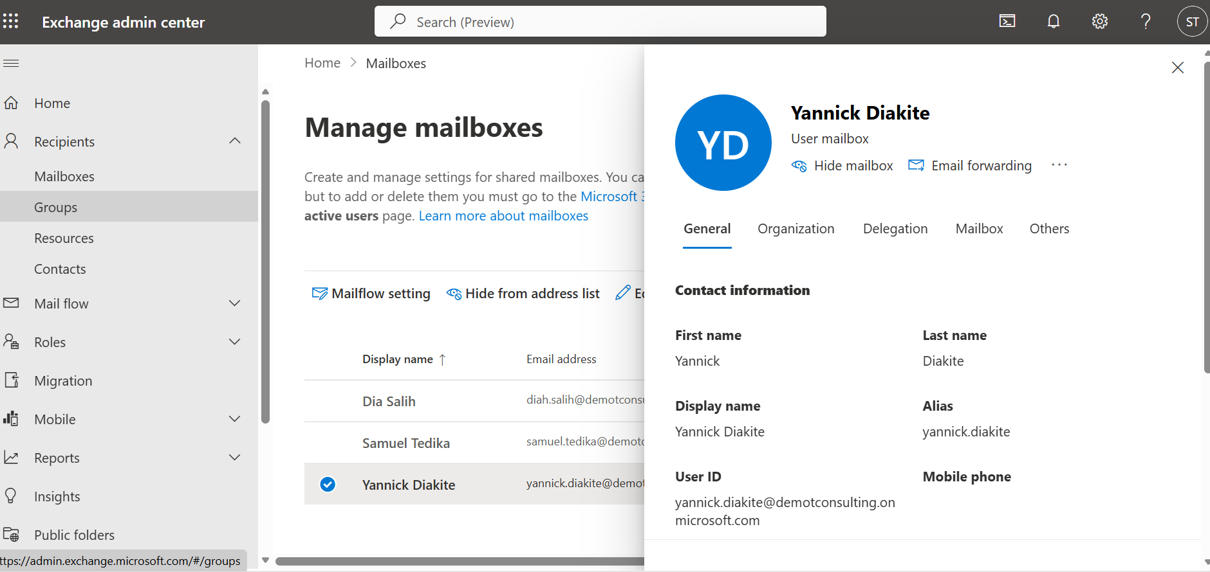

Del 5 – Övervakning, felsökning och säkerhet
För felsökning kontrollerade jag användarnas licenser, grupper och MFA status. Jag öppnade Microsoft Purview och scrolla efter Regelefterlevnad genom att gå till compliance-portalen. Där finns verktyg för dataskydd och riskhantering. För en liten organisation räcker grundläggande nivåer med MFA, tydliga grupper och rättighetshantering.
